Dossier enseignant · CM2
Où se trouve notre planète ? Construire les échelles du système solaire
Situer la Terre et raisonner avec les distances
Question du parcours
Comment montrer, dans la cour, les vraies distances entre le Soleil et les planètes ?
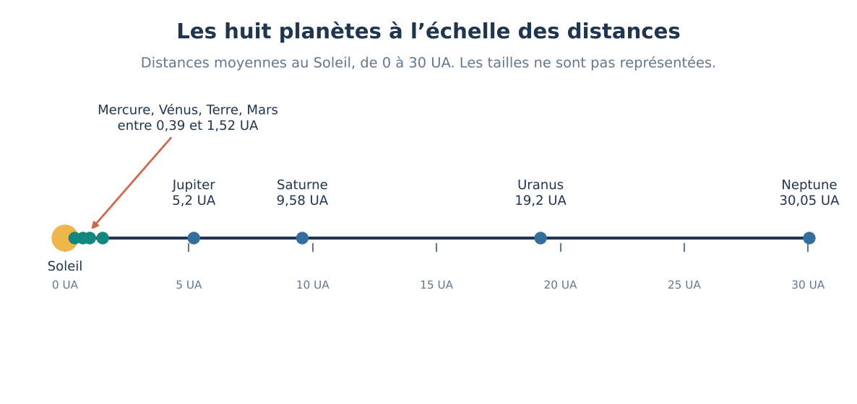
Sciences et technologie · Cycle 3 · 8 séances de 45 minutes
ASTROTECH · Astronomie et technologies, du CM1 à la 3e · Fehmi KLABI, Lycée français de Vienne · version V4

Programme
Programme de sciences et technologie du cycle 3 en vigueur depuis la rentrée 2023 (BO n° 25 du 22 juin 2023). Applicable au CM2 en 2026-2027. Le programme 2026 (BO n° 24 du 11 juin 2026) s’appliquera au CM2 à la rentrée 2027.
Intitulés visés :
- « Situer la Terre dans le système solaire » : le Soleil, les planètes, la position de la Terre.
- Matériaux et objets techniques : démarche de conception et de réalisation d’un objet (besoin, contraintes, solutions, réalisation, test).
- Mathématiques en appui : proportionnalité, conversions d’unités de longueur.
Périmètre et anticipation :
- Anticipation 2027-2028 : le programme 2026 demande au CM2 de réaliser « une maquette à l’échelle pour les distances » ; le projet de parcours y répond déjà.

Compétences travaillées
- Situer la Terre dans le système solaire et distinguer étoile, planète, satellite.
- Utiliser une échelle : passer des unités astronomiques aux mètres.
- Critiquer une représentation (ce qu’elle montre, ce qu’elle ne montre pas).
- Conduire une démarche de conception : besoin, contraintes, solutions, réalisation, contrôle.

Interdisciplinarité
Discipline | Lien | Séances
Mathématiques | Proportionnalité (1 UA = 2 m), multiplication par un décimal, conversions km/m/mm. | Séances 3, 4, 6, 7
Français | Rédiger une notice de visite claire ; présenter oralement. | Séance 8
Arts plastiques | Concevoir des panneaux lisibles pour chaque planète. | Séances 6, 8
Géographie | Lire un plan de l’établissement et y tracer le parcours. | Séance 6

Mission
Une exposition de l’école montre huit planètes de même taille, régulièrement espacées autour du Soleil : les visiteurs en tirent une idée fausse du système solaire.
Mission : Concevoir et installer dans la cour un parcours où chaque planète est placée à sa distance moyenne au Soleil, à l’échelle 1 UA = 2 m, puis le faire visiter.
Contraintes :
- échelle unique : 1 UA = 2 m (Neptune à 60,1 m du Soleil)
- chaque distance est mesurée depuis le Soleil, avec un écart de 20 cm au plus
- longueur disponible mesurée avant le projet ; si elle est inférieure à 62 m, on recalcule toute l’échelle
- panneaux réutilisables, sans danger, protégés de la pluie si le parcours est dehors
- chaque panneau indique que les tailles des planètes ne sont pas à la même échelle que les distances
Production : Le parcours installé, un tableau des distances calculées et une notice de visite.
Critères de validation :
- Les huit distances sont correctes à 20 cm près.
- La notice explique la différence entre l’échelle des distances et la taille des planètes.
- Au moins trois visiteurs répondent correctement à la question « la Terre est-elle plus près de Mars ou de Jupiter ? ».
Calendrier : Huit séances consécutives ; l’installation (séance 7) demande un créneau d’une heure dans la cour.

Déroulé (45 min par séance)
N° | Séance | Objectif | Phases et durées | Critère de réussite
1 | Étoile, planète ou satellite ? | Distinguer étoile, planète, satellite à l’aide de critères explicites ; situer la Terre dans le système solaire. | S’interroger 5 min ; Enquêter 15 min ; Retenir 7 min ; Agir 13 min ; Bilan 5 min | Je classe des astres avec deux critères : produit-il sa lumière ? autour de quoi tourne-t-il ?
2 | Combien de planètes, et dans quel ordre ? | Connaître la structure du système solaire ; lire un tableau de données. | S’interroger 5 min ; Enquêter 15 min ; Retenir 7 min ; Agir 13 min ; Bilan 5 min | Je range les huit planètes dans l’ordre à partir du Soleil et je distingue planètes rocheuses et planètes géantes.
3 | Qu’est-ce qu’une unité astronomique ? | Comprendre l’unité astronomique comme distance moyenne Terre-Soleil ; appliquer une échelle (proportionnalité). | S’interroger 5 min ; Enquêter 15 min ; Retenir 7 min ; Agir 13 min ; Bilan 5 min | Je calcule la distance de chaque planète sur le parcours avec l’échelle 1 UA = 2 m.
4 | Pourquoi les images du système solaire trompent-elles ? | Critiquer une représentation ; comparer l’ordre de grandeur des tailles et des distances. | S’interroger 5 min ; Enquêter 15 min ; Retenir 7 min ; Agir 13 min ; Bilan 5 min | Je dis ce qu’une affiche respecte et ce qu’elle ne respecte pas, en m’appuyant sur un calcul.
5 | Qu’est-ce qui rend la Terre favorable à la vie ? | Comparer des conditions (eau liquide, atmosphère, température) ; montrer que la distance au Soleil ne suffit pas. | S’interroger 5 min ; Enquêter 15 min ; Retenir 7 min ; Agir 13 min ; Bilan 5 min | J’utilise au moins deux données du tableau pour justifier ma réponse.
6 | Comment concevoir notre parcours ? | Formaliser un besoin et des contraintes ; proposer et comparer des solutions (démarche de conception). | S’interroger 5 min ; Analyser 15 min ; Retenir 5 min ; Agir 15 min ; Bilan 5 min | Le cahier des charges contient le besoin, la longueur mesurée, l’échelle, la tolérance et au moins deux contraintes ; la solution choisie est justifiée.
7 | Installer et contrôler le parcours | Réaliser l’objet conçu ; contrôler par une mesure croisée et corriger les écarts. | S’interroger 5 min ; Préparer 8 min ; Retenir 5 min ; Agir 22 min ; Bilan 5 min | Chaque planète est placée à 20 cm près de sa distance calculée, et le contrôle est noté.
8 | Faire comprendre les échelles aux visiteurs | Communiquer une connaissance scientifique ; évaluer l’efficacité du modèle auprès d’un public. | S’interroger 5 min ; Préparer 12 min ; Retenir 5 min ; Agir 18 min ; Bilan 5 min | Ma notice explique la différence entre distances et tailles, et au moins trois visiteurs répondent juste à la question test.

Évaluation
Le parcours installé et la notice de visite (séance 8), avec deux calculs d’échelle à refaire seul.
Critère | Insuffisante | Fragile | Satisfaisante | Très bonne
Situer la Terre dans le système solaire | Confond étoile et planète. | Classe avec aide. | Classe et ordonne les huit planètes. | Justifie avec les deux critères.
Utiliser une échelle | Ne sait pas convertir. | Convertit avec aide. | Convertit les huit distances. | Calcule aussi une taille à l’échelle et commente.
Critiquer une représentation | Pense que l’affiche est à l’échelle. | Repère une erreur. | Dit ce qui est respecté et ce qui ne l’est pas. | Propose une meilleure représentation.
Concevoir et contrôler | Ne respecte pas les contraintes. | Respecte une partie. | Respecte les contraintes et contrôle. | Corrige les écarts et le justifie.

Vigilance scientifique et pédagogique
- Le parcours représente des distances moyennes au Soleil, pas les positions des planètes à une date donnée.
- 1 UA vaut exactement 149 597 870 700 m ; au CM2, 150 millions de km suffit.
- Si le terrain mesure moins de 62 m, recalculer toute l’échelle au lieu de raccourcir seulement Neptune.
- Ne jamais présenter la distance au Soleil comme la seule condition de la vie.

Documents authentiques
Séance | Document | Question posée | Corrigé
2 | Portrait des planètes du système solaire (NASA Scientific Visualization Studio (en anglais)) — https://svs.gsfc.nasa.gov/30710 | Retrouver l’ordre des planètes et repérer ce que ce montage ne montre pas à l’échelle. | Le montage montre les huit planètes et Pluton, planète naine. Ni les diamètres ni les distances ne sont à une échelle commune.
4 | Un point bleu pâle : la Terre photographiée par Voyager 1 (NASA (en anglais)) — https://science.nasa.gov/resource/solar-system-portrait/ | Pourquoi la Terre n’occupe-t-elle qu’une fraction de pixel sur cette image ? | La sonde était à environ 40 UA : à cette distance, la Terre paraît minuscule. L’image illustre les distances immenses du système solaire.

Sécurité : ne jamais observer directement le Soleil ; basse tension uniquement ; outils coupants sous surveillance. Les données fictives sont signalées comme telles et remplacées dès que possible par les mesures des élèves.

Séance 1 · Étoile, planète ou satellite ?
Objectif : Distinguer étoile, planète, satellite à l’aide de critères explicites ; situer la Terre dans le système solaire.
Phase | Durée | Ce que font les élèves
S’interroger | 5 min | Sur une photo du ciel nocturne, on voit des points brillants : la Lune, Vénus, Jupiter et des étoiles. Tous ces points brillants sont-ils des étoiles ?
Enquêter | 15 min | Réponds aux deux questions pour chaque astre, puis range-le dans la bonne famille.
Retenir | 7 min | Trace écrite (voir ci-dessous).
Agir | 13 min | Construire une carte mentale : Réalise une carte mentale « Où est la Terre ? », de la plus grande à la plus petite structure.
Bilan | 5 min | QCM, synthèse et auto-évaluation N1 à N4.

Critère de réussite : Je classe des astres avec deux critères : produit-il sa lumière ? autour de quoi tourne-t-il ?

Réponses attendues de l’enquête
Question | Réponse attendue
Quels astres sont des étoiles ? | Le Soleil et Sirius : ils produisent leur propre lumière.
Quels astres sont des planètes ? | La Terre et Jupiter : ils ne produisent pas de lumière et tournent autour du Soleil.
Quels astres sont des satellites naturels ? | La Lune (autour de la Terre) et Io (autour de Jupiter).

Trace écrite
Trace écrite
Le système solaire comprend une étoile, le Soleil, et huit planètes qui tournent autour de lui. La Terre est la troisième planète. La Lune est son satellite naturel : elle tourne autour de la Terre. Le système solaire appartient à une galaxie, la Voie lactée.

Production attendue
La Lune tourne autour de la Terre ; la Terre tourne autour du Soleil ; la Terre fait partie du système solaire, qui fait partie de la Voie lactée ; la Terre est la troisième planète.
Matériel : Fiches d’astres, feuille A4, crayons.

QCM
Question | Réponse | Explication
Le Soleil est… | C · une étoile | Le Soleil produit sa propre lumière : c’est une étoile.
Io tourne autour de Jupiter. Io est donc… | C · un satellite naturel | Un astre qui tourne autour d’une planète est un satellite naturel.

Point de vigilance : Vénus et Jupiter brillent fort dans le ciel nocturne : c’est une bonne occasion de déconstruire « tout ce qui brille est une étoile ».

Séance 2 · Combien de planètes, et dans quel ordre ?
Objectif : Connaître la structure du système solaire ; lire un tableau de données.
Phase | Durée | Ce que font les élèves
S’interroger | 5 min | Un livre ancien de la bibliothèque parle de « neuf planètes ». Combien de planètes compte notre système solaire aujourd’hui ?
Enquêter | 15 min | Observe le tableau, puis réponds.
Retenir | 7 min | Trace écrite (voir ci-dessous).
Agir | 13 min | Fabriquer la frise des planètes : Réalise une frise des huit planètes dans l’ordre, avec une couleur pour les rocheuses et une autre pour les géantes.
Bilan | 5 min | QCM, synthèse et auto-évaluation N1 à N4.

Critère de réussite : Je range les huit planètes dans l’ordre à partir du Soleil et je distingue planètes rocheuses et planètes géantes.

Réponses attendues de l’enquête
Question | Réponse attendue
Combien y a-t-il de planètes ? | Huit. Pluton a été classée planète naine en 2006, d’où les « neuf planètes » des livres anciens.
Quelle est la plus grande planète ? La plus petite ? | Jupiter (139 820 km) ; Mercure (4 879 km).
Que remarques-tu sur la position des planètes rocheuses ? | Ce sont les quatre plus proches du Soleil, toutes à moins de 2 UA.

Trace écrite
Trace écrite
Huit planètes tournent autour du Soleil. Dans l’ordre : Mercure, Vénus, la Terre, Mars (planètes rocheuses), puis Jupiter, Saturne, Uranus, Neptune (planètes géantes). Pluton est une planète naine.

Production attendue
Mercure, Vénus, Terre, Mars (rocheuses) ; Jupiter, Saturne, Uranus, Neptune (géantes).
Matériel : Tableau de données, bande de papier, crayons de couleur.

QCM
Question | Réponse | Explication
Quelle est la troisième planète à partir du Soleil ? | C · la Terre | Dans l’ordre : Mercure, Vénus, la Terre…
Pourquoi Pluton n’est-elle plus comptée parmi les planètes ? | B · Elle est classée planète naine depuis 2006 | Depuis 2006, Pluton est classée parmi les planètes naines.

Document « Portrait des planètes du système solaire » : Le montage montre les huit planètes et Pluton, planète naine. Ni les diamètres ni les distances ne sont à une échelle commune.
Point de vigilance : Le tableau donne des distances moyennes : les orbites sont des ellipses et les distances varient.

Séance 3 · Qu’est-ce qu’une unité astronomique ?
Objectif : Comprendre l’unité astronomique comme distance moyenne Terre-Soleil ; appliquer une échelle (proportionnalité).
Phase | Durée | Ce que font les élèves
S’interroger | 5 min | La Terre est à 150 000 000 km du Soleil, Neptune à 4 500 000 000 km. Ces nombres sont difficiles à lire et à comparer. Comment exprimer ces distances avec des nombres plus simples ?
Enquêter | 15 min | Une unité astronomique (UA) est la distance moyenne Terre-Soleil : environ 150 millions de km. Sur notre parcours, 1 UA sera représentée par 2 m.
Retenir | 7 min | Trace écrite (voir ci-dessous).
Agir | 13 min | Tester l’échelle avec le simulateur : Ouvre le simulateur des distances et vérifie tes calculs.
Bilan | 5 min | QCM, synthèse et auto-évaluation N1 à N4.

Critère de réussite : Je calcule la distance de chaque planète sur le parcours avec l’échelle 1 UA = 2 m.

Réponses attendues de l’enquête
Question | Réponse attendue
Complète la dernière colonne. | Mercure 0,78 m ; Vénus 1,44 m ; Terre 2,00 m ; Mars 3,04 m ; Jupiter 10,40 m ; Saturne 19,16 m ; Uranus 38,40 m ; Neptune 60,10 m.
Combien de fois Neptune est-elle plus loin du Soleil que la Terre ? | Environ 30 fois (30,05 UA contre 1 UA).
Quelle longueur minimale doit avoir notre terrain ? | Un peu plus de 60 m, pour placer Neptune à 60,10 m.

Trace écrite
Trace écrite
L’unité astronomique (UA) est la distance moyenne entre la Terre et le Soleil : environ 150 millions de kilomètres. Pour construire une maquette, on choisit une échelle : ici 1 UA = 2 m. On multiplie alors chaque distance en UA par 2 pour obtenir des mètres.

Production attendue
Avec 1 UA = 1 m, Neptune est à 30,05 m : le parcours est deux fois plus court. L’échelle 1 UA = 2 m convient si la cour mesure plus de 62 m.
Matériel : Calculatrice, tableau des distances ; ordinateur ou tablette pour le simulateur.

QCM
Question | Réponse | Explication
Une unité astronomique représente… | A · la distance moyenne Terre-Soleil | 1 UA ≈ 150 millions de km, la distance moyenne Terre-Soleil.
Avec l’échelle 1 UA = 2 m, où place-t-on Mars (1,52 UA) ? | B · à 3,04 m | 1,52 × 2 = 3,04 m.

Point de vigilance : Garder une seule échelle (1 UA = 2 m) dans toute la séquence ; si la cour est trop petite, recalculer toutes les distances.

Séance 4 · Pourquoi les images du système solaire trompent-elles ?
Objectif : Critiquer une représentation ; comparer l’ordre de grandeur des tailles et des distances.
Phase | Durée | Ce que font les élèves
S’interroger | 5 min | Sur l’affiche de l’exposition, les huit planètes ont presque la même taille et sont placées à intervalles réguliers. Cette affiche montre-t-elle le vrai système solaire ?
Enquêter | 15 min | À l’échelle 1 UA = 2 m, toutes les longueurs sont divisées par 75 milliards. Calcule la taille des astres sur le parcours.
Retenir | 7 min | Trace écrite (voir ci-dessous).
Agir | 13 min | Corriger l’affiche : Rédige trois étiquettes à coller sur l’affiche de l’exposition pour que les visiteurs ne soient pas trompés.
Bilan | 5 min | QCM, synthèse et auto-évaluation N1 à N4.

Critère de réussite : Je dis ce qu’une affiche respecte et ce qu’elle ne respecte pas, en m’appuyant sur un calcul.

Réponses attendues de l’enquête
Question | Réponse attendue
Pourrait-on voir la Terre sur notre parcours à la bonne échelle ? | Presque pas : elle mesurerait 0,17 mm, moins qu’un grain de sable fin.
Que respecte l’affiche de l’exposition ? Que ne respecte-t-elle pas ? | Elle respecte l’ordre des planètes ; elle ne respecte ni les distances (pas régulières) ni les tailles (Jupiter est 11 fois plus large que la Terre).
Pourquoi les affiches agrandissent-elles les planètes ? | Pour qu’on puisse les voir ; mais elles devraient l’écrire sur l’affiche.

Trace écrite
Trace écrite
Les distances du système solaire sont immenses par rapport à la taille des planètes. On les exprime en unités astronomiques : 1 UA vaut environ 150 millions de kilomètres. Une image ou une maquette doit indiquer ce qui est à l’échelle et ce qui ne l’est pas.

Production attendue
Exemple : « L’ordre des planètes est juste. » ; « Les distances ne sont pas régulières : Neptune est 30 fois plus loin du Soleil que la Terre. » ; « Notre parcours montre les vraies distances, mais pas les tailles. »
Matériel : Affiche ou image du système solaire, figure des diamètres, papier.

QCM
Question | Réponse | Explication
Sur un parcours où 1 UA = 2 m, la Terre mesurerait environ… | C · 0,17 mm | 12 742 km × 2 m ÷ 150 000 000 km ≈ 0,17 mm.
Pourquoi faut-il deux représentations, une pour les distances et une pour les tailles ? | B · Parce que les distances sont immenses par rapport aux tailles | À l’échelle des distances, les planètes seraient invisibles : on représente donc les tailles à part.

Document « Un point bleu pâle : la Terre photographiée par Voyager 1 » : La sonde était à environ 40 UA : à cette distance, la Terre paraît minuscule. L’image illustre les distances immenses du système solaire.
Point de vigilance : L’approximation 150 millions de km pour 1 UA suffit ; signaler aux élèves que les diamètres du tableau sont arrondis.

Séance 5 · Qu’est-ce qui rend la Terre favorable à la vie ?
Objectif : Comparer des conditions (eau liquide, atmosphère, température) ; montrer que la distance au Soleil ne suffit pas.
Phase | Durée | Ce que font les élèves
S’interroger | 5 min | Un élève affirme : « La Terre est habitable parce qu’elle est à la bonne distance du Soleil, c’est tout. » La distance au Soleil suffit-elle à expliquer la vie sur Terre ?
Enquêter | 15 min | Lis le tableau ligne par ligne.
Retenir | 7 min | Trace écrite (voir ci-dessous).
Agir | 13 min | Rédiger une réponse argumentée : Réponds à l’élève de la situation en trois phrases, en citant des données du tableau.
Bilan | 5 min | QCM, synthèse et auto-évaluation N1 à N4.

Critère de réussite : J’utilise au moins deux données du tableau pour justifier ma réponse.

Réponses attendues de l’enquête
Question | Réponse attendue
Quelle planète est la plus chaude en moyenne ? | Vénus (environ 465 °C).
Vénus est-elle plus proche du Soleil que Mercure ? Que peut-on en conclure ? | Non, elle est plus loin (0,72 UA contre 0,39 UA). Pourtant elle est plus chaude : la distance ne suffit pas, son atmosphère épaisse garde la chaleur.
Quelles conditions seule la Terre réunit-elle ? | De l’eau liquide en surface, une atmosphère d’azote et d’oxygène et une température moyenne d’environ 15 °C.

Trace écrite
Trace écrite
La Terre réunit de l’eau liquide, une atmosphère et des températures favorables à la vie que nous connaissons. La distance au Soleil compte, mais plusieurs conditions interviennent ensemble.

Production attendue
« En partie seulement : Vénus est plus loin du Soleil que Mercure mais elle est plus chaude (465 °C) à cause de son atmosphère épaisse. La Terre réunit aussi de l’eau liquide et une atmosphère d’azote et d’oxygène. »
Matériel : Tableau de données.

QCM
Question | Réponse | Explication
Pourquoi Vénus est-elle plus chaude que Mercure ? | B · Son atmosphère très épaisse garde la chaleur | Vénus est plus loin du Soleil que Mercure : c’est son atmosphère qui explique sa température.
Quelle condition la Terre est-elle la seule à réunir parmi ces quatre planètes ? | B · De l’eau liquide en surface | Vénus et Mars ont une atmosphère, toutes sont rocheuses ; seule la Terre a de l’eau liquide en surface.

Point de vigilance : Éviter « Mars est une planète morte » : on dit que la vie n’y a pas été trouvée. La séance prépare le parcours : la Terre y aura un panneau « habitabilité ».

Séance 6 · Comment concevoir notre parcours ?
Objectif : Formaliser un besoin et des contraintes ; proposer et comparer des solutions (démarche de conception).
Phase | Durée | Ce que font les élèves
S’interroger | 5 min | Le directeur nous autorise à utiliser la cour pendant une semaine. Que faut-il décider avant d’installer le parcours ?
Analyser | 15 min | En équipe, mesure la longueur disponible dans la cour, puis complète le cahier des charges.
Retenir | 5 min | Trace écrite (voir ci-dessous).
Agir | 15 min | Choisir la solution pour les panneaux : Compare trois solutions de panneaux et choisis-en une avec ton équipe.
Bilan | 5 min | QCM, synthèse et auto-évaluation N1 à N4.

Critère de réussite : Le cahier des charges contient le besoin, la longueur mesurée, l’échelle, la tolérance et au moins deux contraintes ; la solution choisie est justifiée.

Réponses attendues de l’enquête
Question | Réponse attendue
La cour mesure 48 m. Que faut-il faire ? | Changer d’échelle pour tout le parcours, par exemple 1 UA = 1,5 m (Neptune à 45,08 m), sans raccourcir seulement Neptune.
Pourquoi mesure-t-on toujours depuis le Soleil ? | Pour que les erreurs ne s’additionnent pas d’une planète à l’autre.
Pourquoi fixe-t-on une tolérance de 20 cm ? | Parce qu’aucune mesure n’est parfaite : la tolérance dit quel écart reste acceptable.

Trace écrite
Trace écrite
Avant de fabriquer, on écrit un cahier des charges : le besoin (à quoi sert l’objet), les contraintes (ce qu’il faut respecter) et les critères de réussite (comment on vérifiera). Puis on compare plusieurs solutions avant d’en choisir une.

Production attendue
Besoin : montrer les distances réelles du système solaire. Échelle : 1 UA = 2 m (ou recalculée). Tolérance : 20 cm. Contraintes : sécurité, panneaux réutilisables et protégés, mention « tailles non à l’échelle ». Solution justifiée par les critères.
Matériel : Décamètre, plan de la cour, fiche « cahier des charges ».

QCM
Question | Réponse | Explication
Un cahier des charges sert à… | B · dire ce que l’objet doit faire et ce qu’il doit respecter | Le cahier des charges fixe le besoin, les contraintes et les critères de réussite.
La cour est trop courte pour Neptune. La bonne décision est… | B · changer l’échelle de tout le parcours | Toutes les distances doivent suivre la même échelle.

Point de vigilance : Faire mesurer réellement le terrain : si la longueur ne suffit pas, le recalcul de l’échelle est un excellent problème de proportionnalité.

Séance 7 · Installer et contrôler le parcours
Objectif : Réaliser l’objet conçu ; contrôler par une mesure croisée et corriger les écarts.
Phase | Durée | Ce que font les élèves
S’interroger | 5 min | Le plan est prêt, les panneaux sont fabriqués. Comment être sûrs que chaque planète est à la bonne place ?
Préparer | 8 min | Chaque équipe installe deux planètes, puis contrôle les deux planètes d’une autre équipe.
Retenir | 5 min | Trace écrite (voir ci-dessous).
Agir | 22 min | Installer, contrôler, corriger : Installe tes planètes, puis remplis la fiche de contrôle de l’autre équipe.
Bilan | 5 min | QCM, synthèse et auto-évaluation N1 à N4.

Critère de réussite : Chaque planète est placée à 20 cm près de sa distance calculée, et le contrôle est noté.

Réponses attendues de l’enquête
Question | Réponse attendue
Neptune est posée à 59,85 m au lieu de 60,10 m. Le placement est-il accepté ? | Non : l’écart est de 25 cm, supérieur à la tolérance de 20 cm. Il faut la déplacer de 25 cm.
Pourquoi une autre équipe contrôle-t-elle ? | Pour repérer les erreurs qu’on ne voit pas dans son propre travail.

Trace écrite
Trace écrite
Contrôler un objet fabriqué, c’est comparer chaque mesure à la valeur attendue et à la tolérance. Si l’écart est trop grand, on corrige puis on contrôle à nouveau.

Production attendue
Toutes les planètes acceptées après correction ; la fiche de contrôle montre au moins une correction justifiée ou l’absence d’écart supérieur à 20 cm.
Matériel : Décamètre, plots ou jalons, panneaux, fiche de contrôle.

QCM
Question | Réponse | Explication
Distance attendue 10,40 m, distance mesurée 10,55 m. Avec une tolérance de 20 cm, on… | A · accepte | L’écart est de 15 cm, inférieur à 20 cm.
Pour les grandes distances, il vaut mieux… | B · mesurer toujours depuis le Soleil | Mesurer depuis le Soleil évite que les erreurs s’additionnent.

Point de vigilance : Sécuriser la cour pendant l’installation ; vérifier qu’aucun jalon ne présente de danger.

Séance 8 · Faire comprendre les échelles aux visiteurs
Objectif : Communiquer une connaissance scientifique ; évaluer l’efficacité du modèle auprès d’un public.
Phase | Durée | Ce que font les élèves
S’interroger | 5 min | Une autre classe vient visiter notre parcours. Comment savoir si les visiteurs ont vraiment compris ?
Préparer | 12 min | Avant la visite, prépare une question simple à poser aux visiteurs à la fin.
Retenir | 5 min | Trace écrite (voir ci-dessous).
Agir | 18 min | Visite commentée : Par deux, guidez un petit groupe de visiteurs du Soleil jusqu’à Neptune.
Bilan | 5 min | QCM, synthèse et auto-évaluation N1 à N4.

Critère de réussite : Ma notice explique la différence entre distances et tailles, et au moins trois visiteurs répondent juste à la question test.

Réponses attendues de l’enquête
Question | Réponse attendue
Quelle est la bonne réponse à la question test ? | Mars : sur le parcours, Mars est à 1,04 m de la Terre et Jupiter à 8,40 m.
Si la plupart des visiteurs se trompent, que faut-il changer ? | Améliorer la notice ou le panneau : ajouter les distances entre la Terre et ses voisines.

Trace écrite
Trace écrite
Une maquette sert à faire comprendre. Pour savoir si elle est efficace, on la teste auprès d’un public avec une question précise, puis on l’améliore si besoin.

Production attendue
Au moins trois bonnes réponses à la question test ; si ce n’est pas le cas, une amélioration de la notice est proposée.
Matériel : Parcours installé, notices, feuille de réponses.

QCM
Question | Réponse | Explication
Les quatre planètes rocheuses tiennent dans les premiers… de notre parcours. | A · 3 mètres | Mars, la plus lointaine des quatre, est à 3,04 m.
Notre parcours respecte… | B · les distances seulement | Les distances sont à l’échelle 1 UA = 2 m ; les tailles ne le sont pas.

Point de vigilance : Évaluer le modèle par sa capacité à faire comprendre, pas seulement par sa précision.

Fiches de connaissances

En quoi une étoile, une planète et une lune sont-elles différentes ?
Classer des astres photographiés : lesquels produisent leur lumière ? Autour de quoi tournent-ils ?
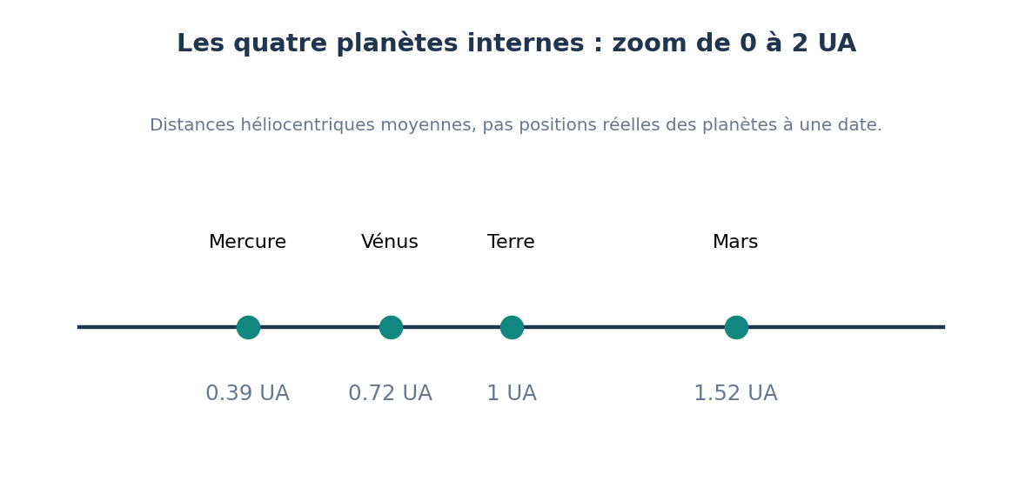
Distances moyennes au Soleil des planètes rocheuses (agrandissement de 0 à 2 UA).
Une étoile, comme le Soleil, produit sa propre lumière. Une planète est un gros astre qui tourne autour d’une étoile et qui ne produit pas de lumière : on la voit parce qu’elle est éclairée par le Soleil. Un satellite naturel, comme la Lune, tourne autour d’une planète. Notre système solaire comprend une étoile, le Soleil, et huit planètes : Mercure, Vénus, la Terre et Mars, qui sont rocheuses, puis Jupiter, Saturne, Uranus et Neptune, qui sont géantes. La Terre est la troisième planète à partir du Soleil. Pluton est une planète naine. Le système solaire fait partie d’une galaxie, la Voie lactée.
Expérience ou activité : Classer dix cartes d’astres selon deux questions : « Produit-il sa lumière ? » et « Autour de quoi tourne-t-il ? ».
Vocabulaire : étoile, planète, satellite naturel, système solaire, galaxie, orbite
Idée fausse fréquente : « Tout ce qui brille dans le ciel est une étoile » ou « le système solaire, c’est tout l’Univers ».
Trace écrite
Le système solaire comprend une étoile, le Soleil, et huit planètes qui tournent autour de lui. La Terre est la troisième planète. La Lune est son satellite naturel : elle tourne autour de la Terre. Le système solaire appartient à une galaxie, la Voie lactée.
Données : Tableau de classement : Soleil (produit sa lumière, centre du système) ; Terre, Mars, Jupiter (éclairées, tournent autour du Soleil) ; Lune (éclairée, tourne autour de la Terre).
Ce qu’elles montrent : Deux critères suffisent à distinguer étoile, planète et satellite : produire sa lumière, et l’astre autour duquel on tourne.
Je vérifie | Réponse
Le Soleil est-il une planète ? | Non, c’est une étoile : il produit sa propre lumière.
Pourquoi la Lune est-elle appelée satellite naturel ? | Parce qu’elle tourne autour d’une planète, la Terre.
Quelle planète est juste avant la Terre et laquelle juste après, en partant du Soleil ? | Vénus est juste avant, Mars juste après.

Pourquoi les images du système solaire sont-elles trompeuses ?
Comparer une affiche du système solaire avec les distances réelles.
Échelle linéaire des distances moyennes au Soleil ; les tailles ne sont pas représentées.
La distance moyenne entre la Terre et le Soleil vaut environ 150 millions de kilomètres : c’est l’unité astronomique (UA). Neptune est à environ 30 UA du Soleil, soit 30 fois plus loin que la Terre. Les planètes sont minuscules par rapport aux distances qui les séparent. Sur un parcours où 1 UA = 2 m, la Terre devrait mesurer 0,17 mm et le Soleil 1,9 cm : on ne les verrait presque pas. C’est pourquoi les affiches agrandissent les planètes et les rapprochent. Une représentation honnête doit dire ce qu’elle respecte (l’ordre, les distances) et ce qu’elle ne respecte pas (les tailles).
Expérience ou activité : Placer quatre planètes sur un axe gradué en UA, puis comparer avec une affiche où elles sont régulièrement espacées.
Vocabulaire : unité astronomique, distance moyenne, échelle, ordre de grandeur, représentation
Idée fausse fréquente : « Les planètes sont régulièrement espacées » ou « sur les affiches, tailles et distances sont à l’échelle ».
Trace écrite
Les distances du système solaire sont immenses par rapport à la taille des planètes. On les exprime en unités astronomiques : 1 UA vaut environ 150 millions de kilomètres. Une image ou une maquette doit indiquer ce qui est à l’échelle et ce qui ne l’est pas.
Données : Distances moyennes au Soleil : Mercure 0,39 UA ; Vénus 0,72 ; Terre 1 ; Mars 1,52 ; Jupiter 5,2 ; Saturne 9,58 ; Uranus 19,2 ; Neptune 30,05. Diamètres : Terre 12 742 km ; Jupiter 139 820 km.
Ce qu’elles montrent : Les quatre planètes rocheuses tiennent dans les 2 premiers mètres d’un parcours de 60 m : elles ne sont pas régulièrement espacées. Jupiter est environ 11 fois plus large que la Terre, mais même Jupiter ne mesurerait que 2 mm à cette échelle.
Je vérifie | Réponse
À l’échelle 1 UA = 2 m, à quelle distance du Soleil place-t-on Jupiter (5,2 UA) ? | À 10,4 m (5,2 × 2 = 10,4).
Pourquoi ne peut-on pas montrer les planètes à la même échelle que les distances sur une affiche ? | Elles seraient trop petites pour être vues : la Terre mesurerait 0,17 mm sur un parcours de 60 m.
Quelle est la planète la plus éloignée du Soleil ? | Neptune, à environ 30 UA.

Qu’est-ce qui rend la Terre favorable à la vie ?
Comparer Mercure, Vénus, la Terre et Mars à l’aide d’un tableau de données.
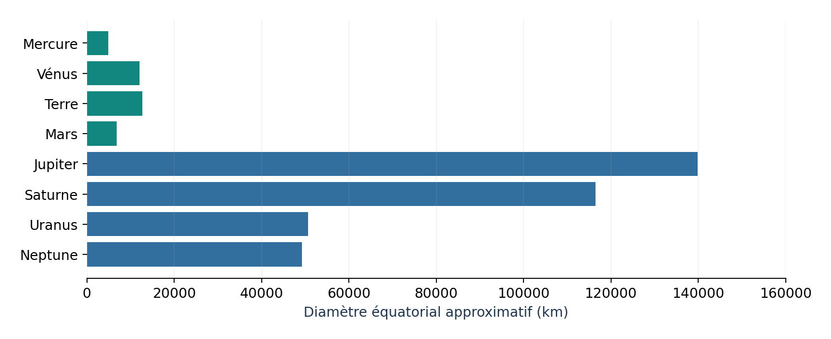
Diamètres équatoriaux approximatifs, en kilomètres (source : NASA).
La Terre possède de l’eau liquide à sa surface, une atmosphère et des températures moyennes d’environ 15 °C, compatibles avec la vie que nous connaissons. Sa distance au Soleil compte, mais elle ne suffit pas : Vénus est plus éloignée du Soleil que Mercure, et pourtant elle est plus chaude, à cause de son atmosphère très épaisse. Mars est plus loin et très froide, avec une atmosphère très mince. Nous ne connaissons la vie que sur Terre ; ne pas en avoir trouvé ailleurs ne prouve pas qu’elle est impossible.
Expérience ou activité : Lire un tableau de données sur quatre planètes et chercher quelles conditions réunit seulement la Terre.
Vocabulaire : atmosphère, eau liquide, température moyenne, conditions de vie, donnée
Idée fausse fréquente : « La Terre est habitable seulement parce qu’elle est à la bonne distance du Soleil. »
Trace écrite
La Terre réunit de l’eau liquide, une atmosphère et des températures favorables à la vie que nous connaissons. La distance au Soleil compte, mais plusieurs conditions interviennent ensemble.
Données : Températures moyennes de surface : Vénus environ 465 °C (0,72 UA) ; Terre environ 15 °C (1 UA) ; Mars environ −60 °C (1,52 UA). Mercure (0,39 UA) passe de 430 °C le jour à −180 °C la nuit.
Ce qu’elles montrent : Vénus, plus éloignée du Soleil que Mercure, est pourtant plus chaude en moyenne : l’atmosphère joue un rôle aussi important que la distance.
Je vérifie | Réponse
Cite deux conditions favorables à la vie sur Terre. | Par exemple : de l’eau liquide et une atmosphère (ou une température moyenne d’environ 15 °C).
La distance au Soleil suffit-elle à expliquer la température d’une planète ? | Non : Vénus est plus loin du Soleil que Mercure, mais elle est plus chaude à cause de son atmosphère épaisse.
Qu’est-ce qu’une donnée scientifique ? | Un résultat de mesure ou d’observation, avec son unité et sa source.

